администрация МУНИЦИПАЛЬНОГО ОБРАЗОВАНИЯ СОСНОВОБОРСКИЙ ГОРОДСКОЙ ОКРУГ ЛЕНИНГРАДСКОЙ ОБЛАСТИ

постановление

от 29/04/2019 № 958

О внесении изменений в постановление администрации
Сосновоборского городского округа от 23.12.2015 № 3253
«О порядке формирования муниципального задания
на оказание муниципальных услуг (выполнение работ)
в отношении муниципальных учреждений и
финансового обеспечения выполнения муниципального задания»

В соответствии с пунктами 3 и 4 статьи 69.2 Бюджетного кодекса Российской Федерации, подпунктом 3 пункта 7 статьи 9.2 Федерального закона "О некоммерческих организациях" и частью 5 статьи 4 Федерального закона "Об автономных учреждениях", администрация Сосновоборского городского округа п о с т а н о в л я е т:

1. Внести изменения в постановление администрации Сосновоборского городского округа от 23.12.2015 № 3253 «О порядке формирования муниципального задания на оказание муниципальных услуг (выполнение работ) в отношении муниципальных учреждений и финансового обеспечения выполнения муниципального задания» (с изменениями от 30.12.2016 № 2953):
1.1. Внести изменения в Положение о формировании муниципального задания на оказание муниципальных услуг (выполнение работ) в отношении муниципальных учреждений и финансовом обеспечении выполнения муниципального задания (далее Положение):
1.1.1 в пункте 12 Положения слова «включенной в ведомственный перечень» в абзацах четвертом и шестом заменить на слова «установленной муниципальным заданием», в абзаце седьмом слово «государственным» заменить на слово «муниципальным».
2. Общему отделу администрации обнародовать настоящее постановление на электронном сайте городской газеты «Маяк».
3. Отделу по связям с общественностью (пресс-центр) Комитета по общественной безопасности и информации разместить настоящее постановление на официальном сайте Сосновоборского городского округа.
4.Настоящее постановление вступает в силу с момента официального обнародования.
5.Контроль за исполнением постановления оставляю за собой.

Глава администрации
Сосновоборского городского округа М.В.Воронков

Исп. Попова Т.Р.; ЛЕ

СОГЛАСОВАНО:

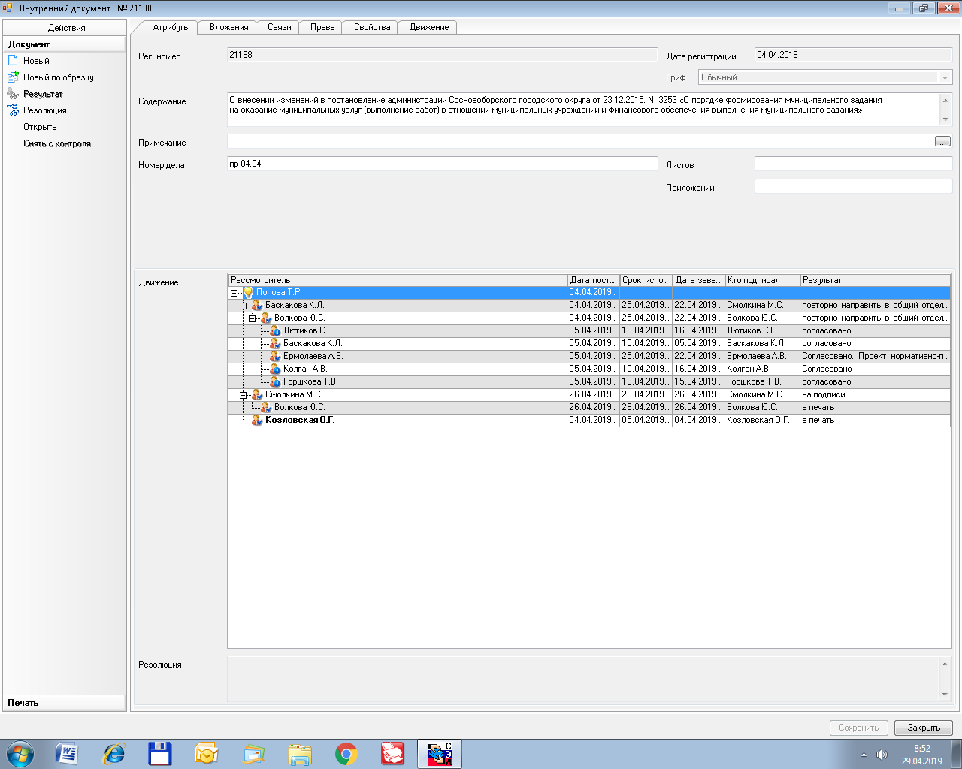

Рассылка:
Общ.о., КФ, ЦБ, КО,
ОРКиТ, отдел ФКС, отдел МП, ОВБиДХ, пресс-центр, юр.отдел, заместителям

